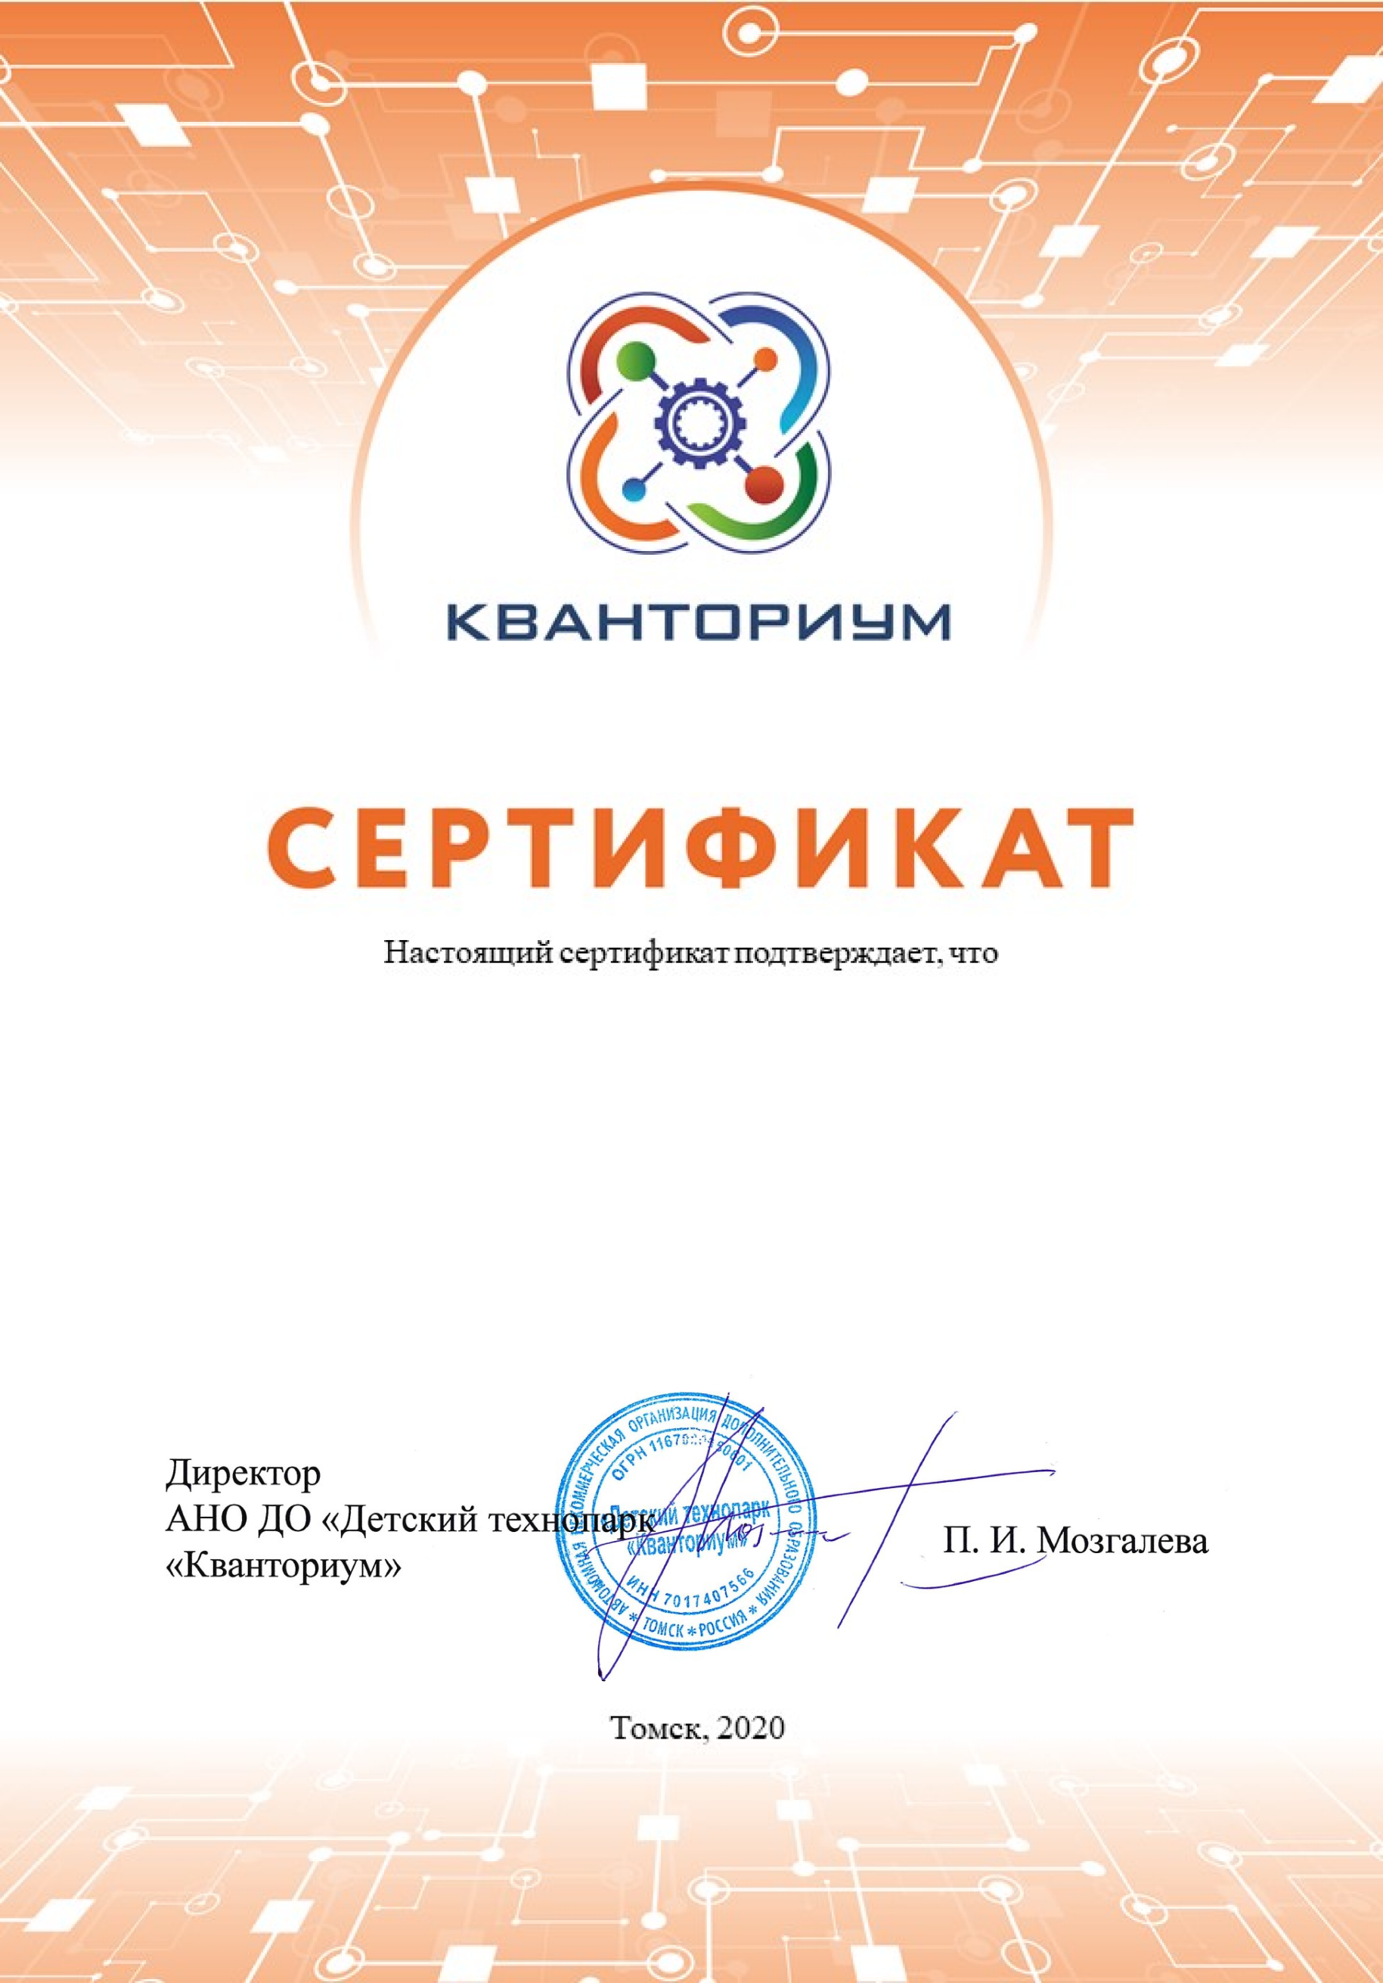

{{ Name }}

прошел обучение по проектной программе:

{{ Program }}

С {{ Date1 }} по {{ Date2 }}